**Passo a Passo – Planilha de controle – “Controle de contratos - Fornecedores”**

**1º passo: Verificar se o fornecedor já está citado na planilha com o status correto (ativo, inativo ou finalizado)**

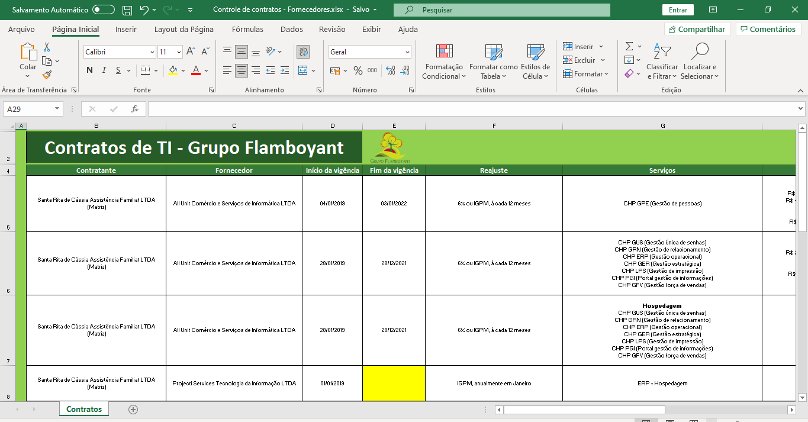

**2º passo: Inserir os dados do novo fornecedor contratado**

Contratante: Empresa do Grupo Flamboyant

Fornecedor: Razão social do fornecedor

Início da vigência: Data de início do contrato

Fim da vigência: Data de finalização do contrato (geralmente é citado como 12 meses, 24 meses, 36 meses e afins)

Reajuste: % descrito em contrato e período descrito em contrato

Serviços: O que é oferecido pelo contrato

Valor mensal: Valor contratual

Multa de rescisão: Conforme descrito em contrato

Status: Ativo, inativo ou finalizado

Observações: Contatos dos responsáveis por atendimento

**3º passo: Digitalizar o contrato e inserir na pasta do Google Drive no seguinte caminho**

